Лекція 17. Зміна вмісту таблиць БД із застосунку клієнта
- Вставлення із застосунку клієнта нового запису у таблицю на SQL-сервері
- Видалення запису
- Редагування запису
3.1. Редагування безпосередньо в елементі dataGridView
3.2. Редагування записів таблиці за умовою
1. Вставлення із застосунку клієнта нового запису у таблицю на SQL-сервері
Тепер розглянемо процедуру додавання нових даних у таблиці БД на сервері.
1. Для того щоб додати дані, необхідно виконати SQL-команду типу INSERT INTO. На відміну від команди SELECT, команда INSERT не повертає значень (так само як і UPDATE та DELETE), тому при звертанні у БД при відкритому з’єднанні виконується метод ExecuteNonQuery() класу Command.
2. Крім того, для виконання команди INSERT необхідні значення для полів таблиці, які доцільно отримувати від користувача у діалозі. Ці дані передаються у команду за допомогою параметрів Parameters класу Command. Метод AddWithValue() дозволяє наповнити колекцію параметрів.
3. Після виконання команди INSERT доцільно оновити джерело даних DataTable застосунку клієнта, щоб побачити внесені зміни у таблицю.
4. Елементами, які запускають метод додавання запису, можуть бути пункти головного меню, пункти контекстного меню, кнопка «Додати запис» на формі, кнопка «Додати запис» у навігаторі, комбінація клавіш тощо.
Розглянемо приклад. Доопрацювати застосунок користувача, розроблений у попередніх прикладах, для додавання записів у таблицю Katalog.
Щоб не «засмічувати» форму новими елементами, додавання нового запису здійснимо у навігаторі, кнопка  «Add new».
До проекту додамо нову форму: Project – Add Windows Form, виберемо Windows Form та збережемо під запропонованим ім’ям.
Додамо на форму 6 міток (label1- label6) та полів (textBox1- textBox6), у які будемо вносити значення, що додаються у таблицю, та 2 кнопки (button1 та button2).
Змінимо властивості цих елементів (рис. 1):
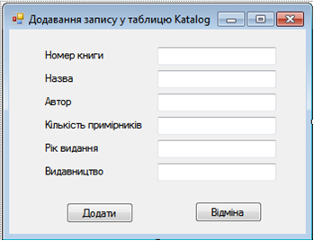
Рис. 1. Форма для додавання нового запису у таблицю Katalog
Form2: Text – Додавання запису у таблицю Katalog;
Name – FormAddRecordToTable;
Label1: Text – Номер книги;
Label2: Text – Назва;
Label3: Text – Автор;
Label4: Text – Кількість примірників;
Label5: Text – Рік видання;
Label6: Text – Видавництво;
Button1: Text – Додати;
Name – buttAddRec;
Button2: Text – Відміна;
Name – buttAddRecCancel.
Для виклику цієї форми запишемо опрацювання події Click кнопки у навігаторі «Add new» ():
private void bindingNavigatorAddNewItem_Click(object sender, EventArgs e)
{
FormAddRecordToTable f2 = new FormAddRecordToTable();
f2.ShowDialog(); //показуємо форму у режимі діалогу
h.bs1.DataSource = myfunSelectKatalog(); //оновлюємо джерело даних
dataGridView1.DataSource = h.bs1; //оновлюємо дані у DataGridView
}
При відмові користувача від додавання нового запису запишемо код опрацювання кнопки «Відміна» форми «Додавання запису у таблицю Katalog»:
private void buttAddRecCancel_Click(object sender, EventArgs e)
{
this.Close();
}
Тепер додамо змінну типу string з ім’ям conStr у клас h, описаний у попередній лекції:
public static string conStr { get; set; }
переробимо код події Load при відкритті форми Form1:
private void Form1_Load(object sender, EventArgs e)
{
h.bs1 = new BindingSource();
h.conStr = "server=193.93.216.145; CharacterSet = cp1251;" +
"user=BIBLIO; database=BIBLIO; password=1111;";
h.bs1.DataSource= myfunSelectTable(h.conStr,"SELECT * FROM Katalog");
bindingNavigator1.BindingSource = h.bs1;
dataGridView1.DataSource = h.bs1;
}
функцію myfunSelectKatalog на myfunSelectTable:
private DataTable myfunSelectTable(string conStr, string sqlStr)
{
DataTable dt = new DataTable();
using (MySqlConnection con = new MySqlConnection(conStr))
{
MySqlCommand com = new MySqlCommand(sqlStr, con);
try
{
con.Open();
using (MySqlDataReader dr = com.ExecuteReader())
{
if (dr.HasRows)
{
dt.Load(dr);
}
}
con.Close();
}
catch (Exception ex)
{
MessageBox.Show(ex.Message);
}
}
return dt;
}
та подію додавання нового запису, так як при оновленні викликається змінена функція myfunSelectKatalog, тому подія bindingNavigatorAddNewItem_Click буде:
private void bindingNavigatorAddNewItem_Click(object sender, EventArgs e)
{
FormAddRecordToTable f2 = new FormAddRecordToTable();
f2.ShowDialog();
h.bs1.DataSource = myfunSelectTable(h.conStr, "SELECT * FROM Katalog");
dataGridView1.DataSource = h.bs1;
}
Тепер запишемо код опрацювання кнопки «Додати» форми «Додавання запису у таблицю Katalog»:
private void buttAddRec_Click(object sender, EventArgs e)
{
using (MySqlConnection con = new MySqlConnection(h.conStr))
{
//читаємо дані з форми FormAddRecordToTable
string tb1 = textBox1.Text;
string tb2 = textBox2.Text;
string tb3 = textBox3.Text;
string tb4 = textBox4.Text;
string tb5 = textBox5.Text;
string tb6 = textBox6.Text;

//формуємо команду на додавання запису
string sql = "INSERT INTO Katalog (IPk, NameK, AvtorK, KilkK," +
"RikVydK, VydavnK) VALUES (@TK1, @TK2, @TK3, @TK4, @TK5, @TK6)";

MySqlCommand cmd = new MySqlCommand(sql, con);
//Додаємо параметри у колекцію класу Command
cmd.Parameters.AddWithValue("@TK1", tb1);
cmd.Parameters.AddWithValue("@TK2", tb2);
cmd.Parameters.AddWithValue("@TK3", tb3);
cmd.Parameters.AddWithValue("@TK4", tb4);
cmd.Parameters.AddWithValue("@TK5", tb5);
cmd.Parameters.AddWithValue("@TK6", tb6);

con.Open(); //Відкриваємо з'єднання
cmd.ExecuteNonQuery();//Виконуємо команду cmd
con.Close();//Закриваємо з'єднання
}
this.Close();//Закриваємо вікно
}

Тестуємо застосунок користувача на додавання запису у БД (рис. 2).
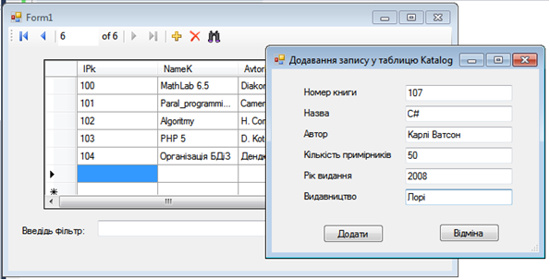
Рис. 2. Додавання нового запису у таблицю Katalog
У наведеному прикладі не обробляються помилки і незаповнені поля. Тому при додаванні запису за цим кодом обов’язково заповнювати всі поля у формі «Додавання запису у таблицю Katalog» та зважати на ключове поле IPk (Номер книги).
2. Видалення запису
Для того щоб видалити рядок (запис) із таблиці, необхідно виконати SQL-команду типу DELETE, для якої при відкритому з’єднанні виконується метод ExecuteNonQuery() класу Command.
Обов’язково команди вилучення будь-якої інформації вимагають підтвердження (перепитування) дії.
Крім того, у діалоговому вікні вилучення запису необхідно знати або номер поточного запису, або критерій, згідно з яким вилучаються записи з таблиці.
Для видалення поточного запису зручно визначати номер поточного запису (рядка), який у control’i DataGridView визначається властивістю CurrentRow.Index, а в якості умови (WHERE) брати значення клітинки ключового поля. Ключове поле зазвичай має нульовий стовпець і визначається так: dataGridView[0, CurrentRow.Index].Value.
Крім того, щоб не засмічувати форму новими елементами, доцільно скористатися наявними, наприклад, пунктом меню, пунктом контекстного меню, навігатором тощо.
Кнопка видалення записів у навігаторі запрограмована на видалення поточного рядка з елемента DataGridView і ніяк не впливає на таблиці БД, розміщених на SQL-сервері. Тому доцільно розробити власний код опрацювання події Click нової кнопки на навігаторі, а наявну витерти.
Приклад. Доопрацюємо розроблений застосунок користувача у попередніх прикладах, додавши опрацювання події видалення рядка (рядків) з таблиці. Для цього:
1. Видалимо з навігатора наявну кнопку видалення записів () та додамо нову кнопку типу button, яку розмістимо після кнопки додавання нового запису.
2. До проекту додамо нову форму: Project – Add Windows Form, виберемо Windows Form та збережемо під запропонованим ім’ям.
3. Додамо на нову форму мітку (label1), поле (textBox1), у яке будемо вносити умову на видалення, та 2 кнопки (button1 та button2).
Змінимо властивості цих елементів (спочатку для Form3):
Form3: Text – Видалення записів з таблиці Katalog;
Name – FormDeleteRecWithTable;
Label1: Text – Введіть умову:;
Button1: Text – Видалити;
Name – buttDelRec;
Button2: Text – Відміна;
Name – buttDelRecCancel.
Далі змінимо властивості доданої кнопки на BindingNavigator:
Name – bindingNavigatorDelItem;
Text – Delete;
ToolTipText – Delete;
Image – Local recourse – Import та вибрати у діалозі заздалегідь розміщений у проекті рисунок кнопки Delete, наприклад .
Тепер додамо змінну типу string з ім’ям curVal0 у клас h для передавання значення ключового поля поточного рядка з головної форми у форму видалення запису:
public static string curVal0 { get; set; }
Запишемо код опрацювання події відкриття форми (Load) «Видалення записів з таблиці Katalog»:
private void FormDeleteRecWithTable_Load(object sender, EventArgs e)
{
textBox1.Text = "IPk=" + h.curVal0;
}
Для виклику форми видалення запису запишемо опрацювання події Click кнопки у навігаторі «Delete» ():
private void bindingNavigatorDelItem_Click(object sender, EventArgs e)
{
//знаходимо значення ключового поля поточного запису
h.curVal0=dataGridView1[0,dataGridView1.CurrentRow.Index].Value.ToString();

FormDeleteRecWithTable f3 = new FormDeleteRecWithTable();
f3.ShowDialog(); //показуємо форму у режимі діалогу

//оновлюємо джерело даних застосунку клієнта
h.bs1.DataSource = myfunSelectTable(h.conStr, "SELECT * FROM Katalog");
dataGridView1.DataSource = h.bs1; //оновлюємо дані у DataGridView
}
При відмові користувача від додавання нового запису запишемо код опрацювання кнопки «Відміна» форми «Видалення записів з таблиці Katalog»:
private void buttDelRecCancel_Click(object sender, EventArgs e)
{
this.Close();
}
І наостанок запишемо код опрацювання кнопки «Видалити» форми «Видалення записів з таблиці Katalog»:
private void buttDelRec_Click(object sender, EventArgs e)
{
//формуємо запит на видалення з таблиці
string sqlStr = "DELETE FROM Katalog WHERE " + textBox1.Text;

if (MessageBox.Show("Ви впевнені, що хочете видалити запис", "Видалення",
MessageBoxButtons.YesNo, MessageBoxIcon.Question) == DialogResult.Yes)
{
using (MySqlConnection con = new MySqlConnection(h.conStr))
{
MySqlCommand cmd = new MySqlCommand(sqlStr, con);

con.Open(); //Відкриваємо з'єднання
cmd.ExecuteNonQuery(); //Виконуємо команду cmd
con.Close(); //Закриваємо з'єднання
}
}
this.Close(); //Закриваємо вікно
}
Тестуємо застосунок користувача на видалення запису у БД (рис. 3).
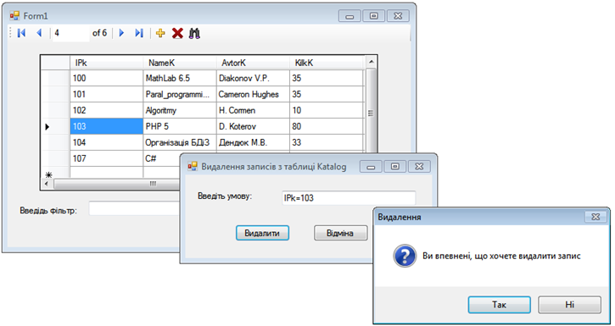
Рис. 3. Видалення запису з таблиці Katalog
У полі «Введіть умову» форми «Видалення записів з таблиці Katalog» можна змінювати умову згідно з синтаксисом SQL.
3. Редагування запису
Вносити зміни у таблицю користувач може у довільне поле будь-якого запису. Але зміна значення користувачем ключового поля зазвичай не передбачається. Крім того, ключове поле зазвичай не відображається у застосунку користувача, хоча у наведених прикладах з метою кращого розуміння всіх написаних кодів ключове поле прихованим не було.
Редагувати одне або декілька значень у таблиці БД користувачу зручно безпосередньо у візуальному елементі, де він бачить всі дані. Якщо ж редагувати необхідно велику кількість значень у таблиці, тоді доцільно використовувати інший підхід, наприклад, заміна всіх записів за деякою умовою. Розглянемо кожен з варіантів.
3.1. Редагування безпосередньо в елементі dataGridView
Елемент dataGridView дозволяє редагувати записи безпосередньо у його клітинках, але при цьому не відбувається змін у таблицях БД, які знаходяться на віддаленому SQL-сервері. Для збереження змін такого редагування необхідно записати коди опрацювання подій, які відловлюють подію завершення редагування. Це – подія CellParsing, яка відбувається, коли клітинка виходить із режиму редагування, якщо значення клітинки було змінено. Власне у цей момент необхідно визначити ряд властивостей поточної клітинки і клітинки ключового поля поточного запису, за якими сформувати і виконати запит типу UPDATE.
При такій обробці події CellParsing елемента dataGridView користувач вважатиме, що він дійсно редагує дані безпосередньо у таблиці БД. При цьому елемент dataGridView відображає не джерело даних, а таблиця БД отримує дані з dataGridView. Тому в кінці коду опрацювання події CellParsing немає змісту оновлювати дані з джерела dataTable.
Властивості поточної клітинки, а це ім’я та значення, використовуються для встановлення змін у полі поточного запису:
SET <ім’я поля>=<нове значення поля > .
Властивості клітинки ключового поля поточного запису, а це ім’я і значення, доцільно використовувати в умові:
WHERE <ім’я ключового поля>=<значення ключового поля > .
Варто ще раз зазначити, що ключове поле не рекомендується відображати в інтерфейсі користувача, а тим паче дозволяти користувачу редагувати ключове поле!
При розробленні структури таблиць БД доцільно для ключового поля встановлювати AutoIncremet (лічильник або автоматичне заповнення).
Властивості dataGridView, які необхідні при написанні коду опрацювання події CellParsing, наведено в табл. 1.
Табл. 1
Властивість | Пояснення | Приклади
Columns | Повертає колекцію, яка містить всі стовпці елемента управління | //назва нульового стовпця  dataGridView1.Columns[0].Name;
CurrentCellAddress | Повертає індекси рядка і стовпця клітинки, яка є активною в даний момент | //індекс стовпця поточної клітинки dataGridView1.CurrentCellAddress.X;  // індекс рядка поточної клітинки dataGridView1.CurrentCellAddress.Y;
[IndexColumn, IndexRow].Value | Повертає значення клітинки на перетині рядка з номером IndexRow та стовпця з номером IndexColumn | //значення клітинки, що знаходиться  //на перетині 2 рядка та 3 стовпця  dataGridView1. [2, 3].Value
Отже, код опрацювання події CellParsing буде таким:
private void dataGridView1_CellParsing(object sender, DataGridViewCellParsingEventArgs e)
{
int curColidx = dataGridView1.CurrentCellAddress.X; //індекс стовпця поточної клітинки
int curRowidx = dataGridView1.CurrentCellAddress.Y; //індекс рядка поточної клітинки
string curColName0 = dataGridView1.Columns[0].Name; //назва стовпця ключового поля
string curColName = dataGridView1.Columns[curColidx].Name;//назва поточного стовпця
h.curVal0 = dataGridView1[0, curRowidx].Value.ToString(); //значення клітинки ключового
//поля поточного рядка
string newCurCellVal = e.Value.ToString(); //нове значення поточної клітинки

if (curColName == "NameK" || curColName == "AvtorK" || curColName == "VydavnK")
{
newCurCellVal = "'" + newCurCellVal + "'"; //якщо поле текстове, беремо в лапки
}
string sqlStr = "UPDATE Katalog SET " + curColName + " = " + newCurCellVal +
" WHERE " + curColName0 + " = " + h.curVal0;

using (MySqlConnection con = new MySqlConnection(h.conStr))
{
MySqlCommand cmd = new MySqlCommand(sqlStr, con);
con.Open(); //Відкриваємо з'єднання
cmd.ExecuteNonQuery(); //Виконуємо команду cmd
con.Close(); //Закриваємо з'єднання
}
//тут могло бути оновлення даних з БД
}

3.2. Редагування записів таблиці за умовою
1. Редагування записів таблиці віддаленої БД за умовою вимагає від користувача як знань правил написання запитів мовою SQL, так і знання структури таблиць.
2. Метод заміни значень у таблиці є незворотнім (так само як видалення та додавання записів), тобто відміни дії не передбачено і тому необхідно користувача попереджати про можливі наслідки.
3. Програмний код заміни значень у таблиці БД можна запрограмувати як подію Click деякого пункту меню, пункту контекстного меню, кнопки навігатора, кнопки на формі тощо.
Приклад. Для розробленого застосунку додамо можливість користувачу здійснювати заміну значень таблиці за умовою. Для цього додамо нову кнопку у навігатор toolStripButton1 та нову форму Form4 у проект.
На формі Form4 додамо такі елементи з панелі інструментів Toolbox (рис. 4):
- label1, властивість Text: “Вкажіть поля та їх нові значення SET:”;
- label2, властивість Text: “Запишіть умову, для яких записів робити заміну значень WHERE:”;
- textBox1, властивість Name: tbSetToUpdate;
- textBox2, властивість Name: tbWhereToUpdate;
- button1, властивість Text: “Замінити”;
Name: buttUpdateRec;
- button2, властивість Text: “Відміна”;
Name: buttUpdateRecCancel.
Змінимо властивості форми Form4:
Text: “Редагування записів у таблиці Katalog”;
Name: FormUpdateRecToTable.
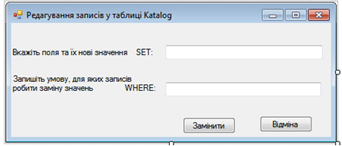
Рис. 4. Форма редагування записів таблиці Katalog за умовою
На головній формі Form1 у навігаторі bindingNavigator1 додамо новий елемент – кнопку toolStripButton1 з властивостями:
Name: bindingNavigatorUpdateItem;
Text: Update;
ToolTipText: Update;
Image – Local recourse – Import та вибрати у діалозі заздалегідь розміщений у проекті рисунок кнопки Update, наприклад .
Для виклику форми редагування запису за умовою запишемо опрацювання події Click кнопки у навігаторі «Update» ():
private void bindingNavigatorUpdateItem_Click(object sender, EventArgs e)
{
FormUpdateRecToTable f4 = new FormUpdateRecToTable();
f4.ShowDialog(); //показуємо форму у режимі діалогу
//оновлюємо джерело даних застосунку клієнта
h.bs1.DataSource = myfunSelectTable(h.conStr, "SELECT * FROM Katalog");
dataGridView1.DataSource = h.bs1; //оновлюємо дані у DataGridView
}
При відмові користувача від редагування записів за умовою запишемо код опрацювання кнопки «Відміна» форми «Редагування записів у таблиці Katalog»:
private void buttUpdateRecCancel_Click(object sender, EventArgs e)
{
this.Close();
}
І наостанок запишемо код опрацювання кнопки «Редагувати» форми «Редагування записів у таблиці Katalog»:
private void buttUpdateRec_Click(object sender, EventArgs e)
{
//формуємо запит на редагування даних за умовою
string sqlStr = "UPDATE Katalog SET " + tbSetToUpdate.Text +
" WHERE " + tbWhereToUpdate.Text ;
if (MessageBox.Show("Ви впевнені, що хочете замінити дані?", "Заміна",
MessageBoxButtons.YesNo,MessageBoxIcon.Question)==DialogResult.Yes)
{
using (MySqlConnection con = new MySqlConnection(h.conStr))
{
MySqlCommand cmd = new MySqlCommand(sqlStr, con);
con.Open(); //Відкриваємо з'єднання
cmd.ExecuteNonQuery(); //Виконуємо команду cmd
con.Close(); //Закриваємо з'єднання
}
}
this.Close(); //Закриваємо вікно
}
Тестуємо застосунок користувача на зміну даних у БД (рис. 5).
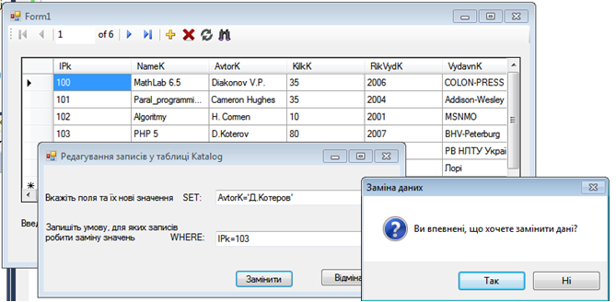
Рис. 5. Редагування даних у таблиці за умовою користувача
Розроблений програмний код дозволяє заміняти значення відразу для декількох полів тих записів, які відповідають умові WHERE. Для умови не обов’язково використовувати ключове поле. Приклад наведено на рис. 6.
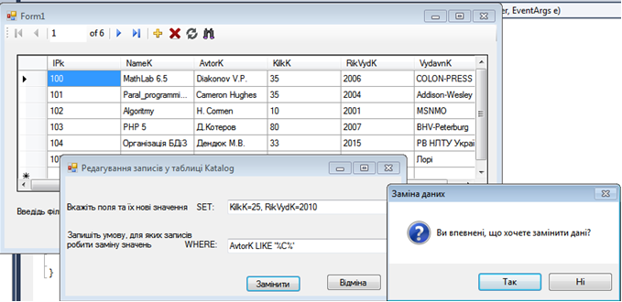
Рис. 6. Заміна даних у декількох полях для записів, що відповідають умові
Результати тестування запитів користувача наведено на рис. 7.
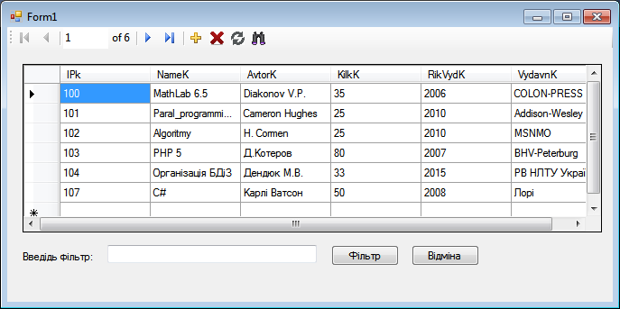
Рис. 7. Результати роботи розробленого програмного коду для редагування даних у таблиці за умовою користувача

